**Laporan Project**

**Uji Kompetensi Keahlian**

**Paket 2 (Reservasi Kamar Hotel)**



**Disusun Oleh :**

**Meisya Lufita Yazmin**

**NIS. 1920.10.542**

**PROGRAM KEAHLIAN TEKNIK KOMPUTER DAN INFORMATIKA**

**KOMPETENSI KEAHLIAN REKAYASA PERANGKAT LUNAK**

**SMK MAHARDHIKA BATUJAJAR**

**2022**

**LAPORAN PENGERJAAN UJI KOMPETENSI KEJURUAN**

**SMK MAHARDHIKA BATUJAJAR**

**TAHUN PELAJARAN 2021-2022**

KOMPETENSI KEAHLIAN : REKAYASA PERANGKAT LUNAK

KELAS : XII RPL 2

NAMA LENGKAP : MEISYA LUFITA YAZMIN

NIS : 1920.10542

PAKET SOAL : Paket Soal 2 (Reservasi Kamar Hotel)

JENIS APLIKASI : Web

ALOKASI WAKTU : 24 jam

**Time Schedule Pengerjaan Project**

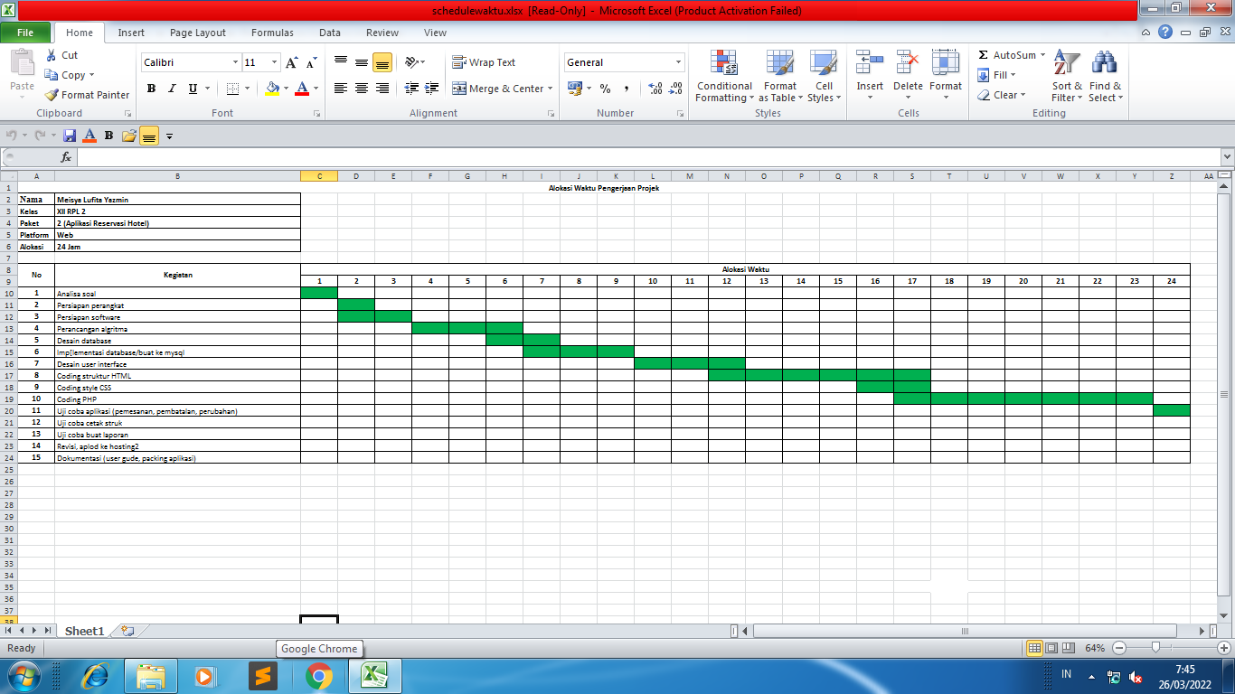

**Basis Data (Gambar ERD)**

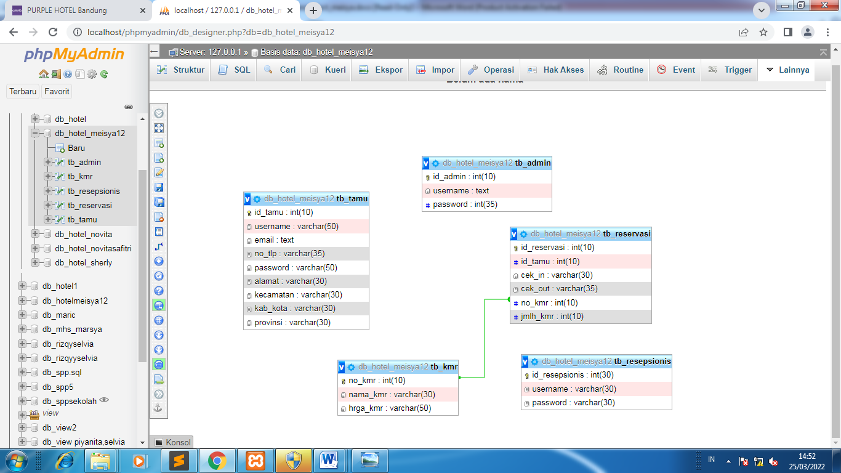

**Basis Data (Dummy data yang digunakan)**

Tb_admin

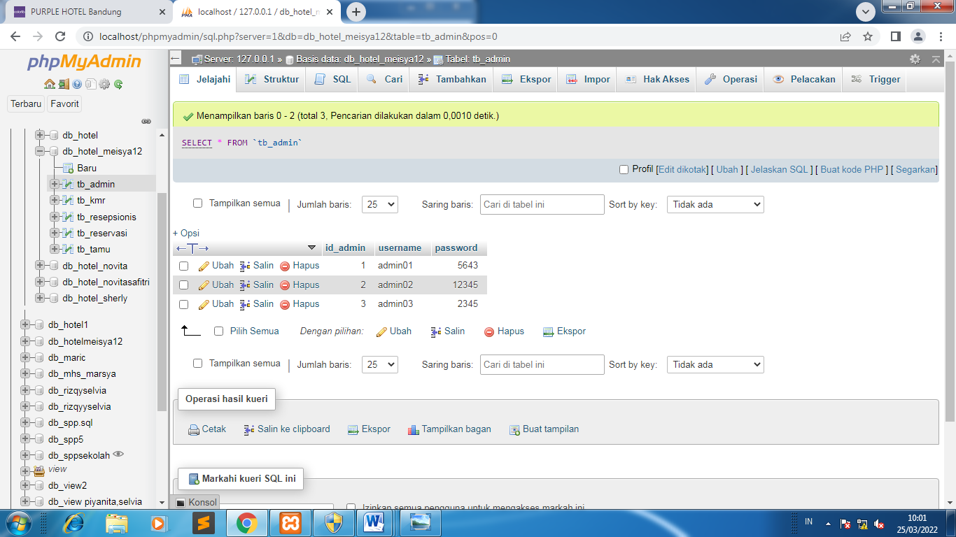

Tb_resepsionis

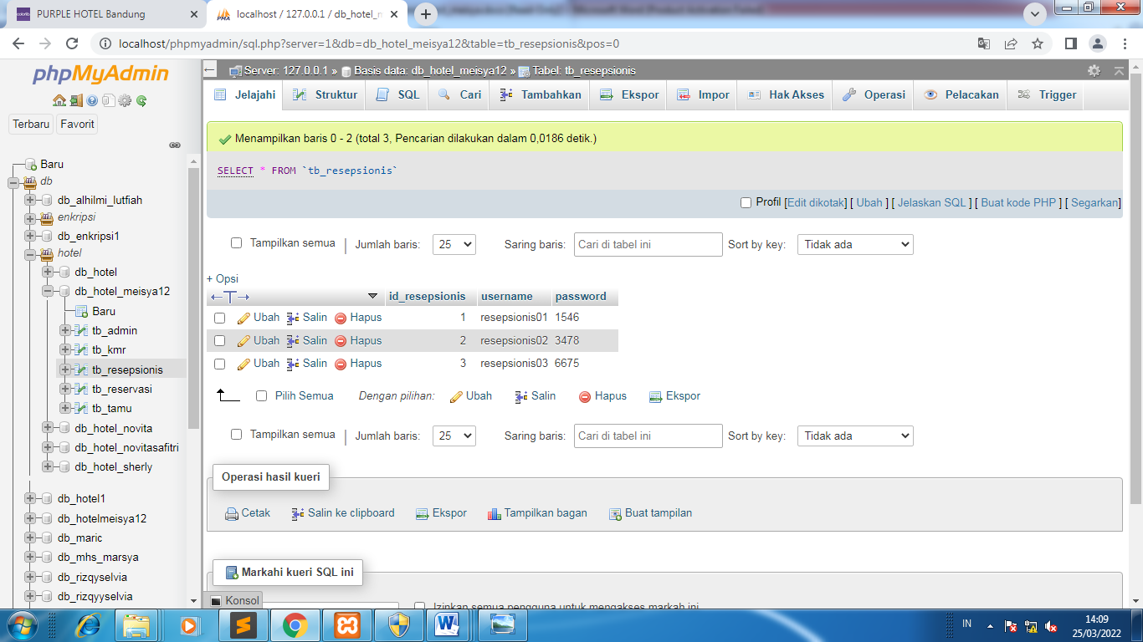

Tb_reservasi

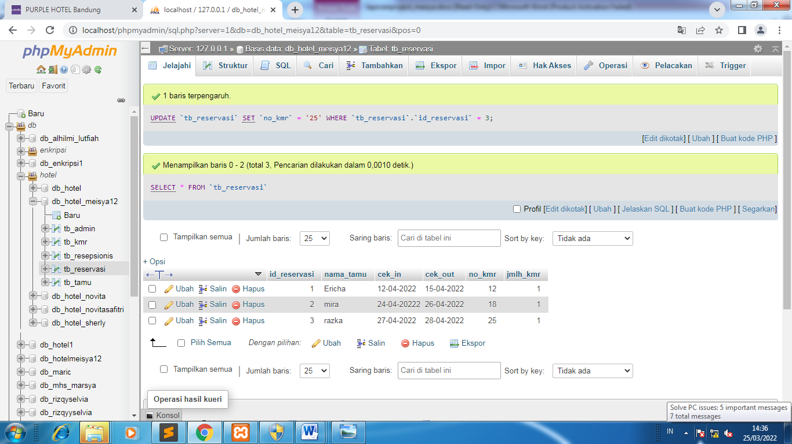

Tb_tamu

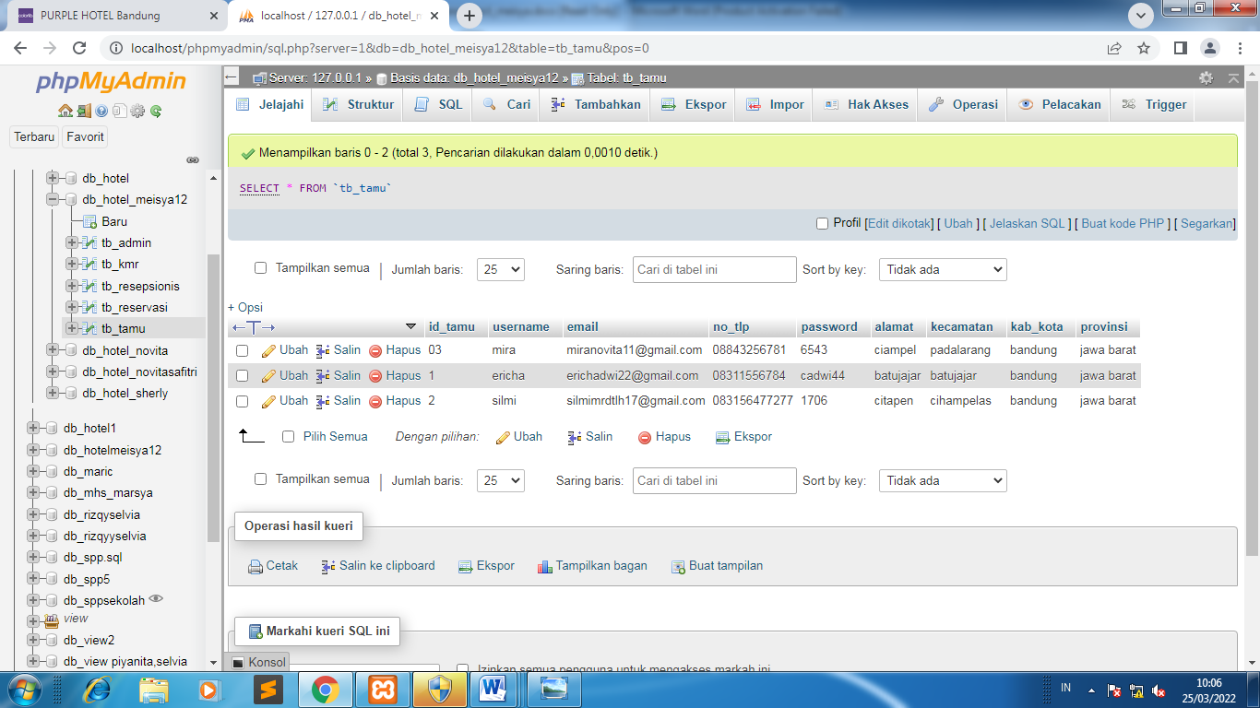

Tb_kamar

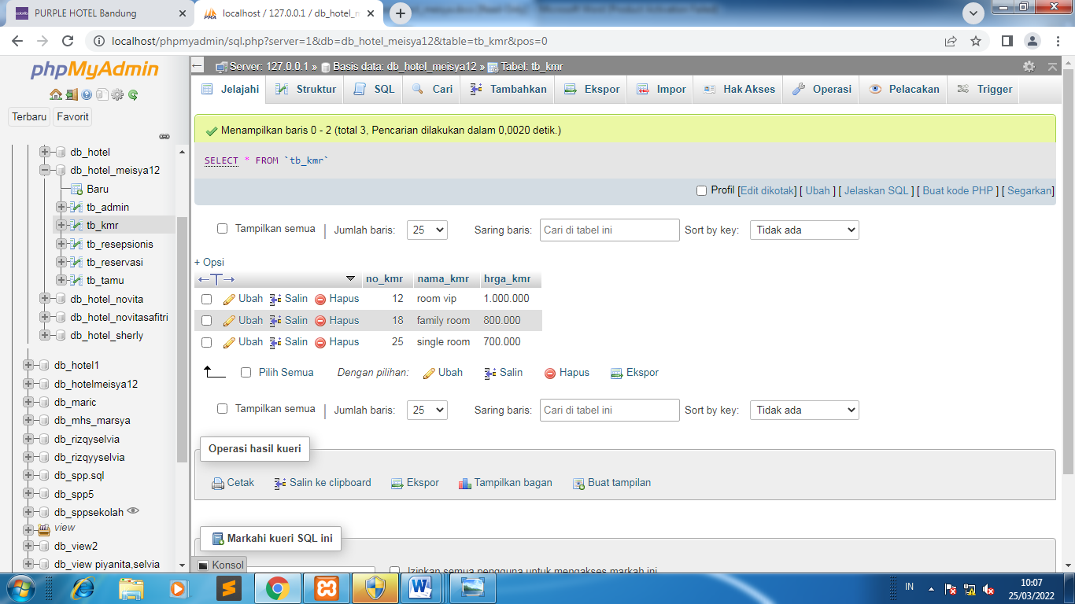

**Algoritma/Flowchart**

Data Pemesanan

Pemesanan

Data Tamu

Login

Bukti Pembayaran

Cek login

Registrasi

Data Kamar

Pembayaran

**Mockup Tampilan (UI) Web**

1. Tampilan Halaman Home

Menampilkan halaman home/tampilan awal website

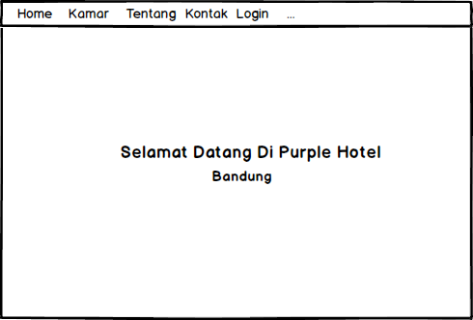

2. Tampilan Halaman Rooms

Menampilkan beberapa ruangan kamar hotel beserta detailnya

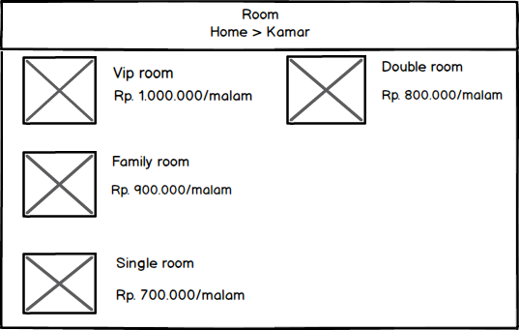

3. Tampilan Halaman Tentang

Menampilkan tentang beberapa fasilitas hotel

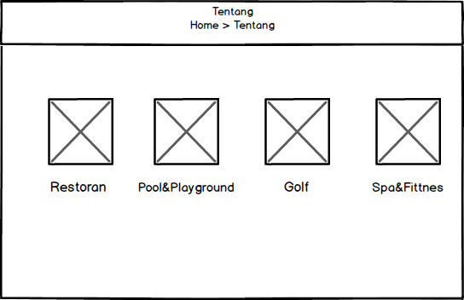

4. Tampilan Halaman Kontak

Menampilkan halaman kontak yang bisa dihubungi

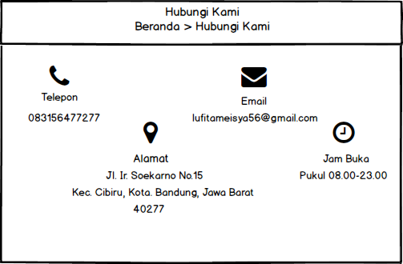

5. Tampilan Halaman Login

Form login untuk masuk ke halaman/tampilan awal

